**КАТЕДРА „общественоздравни науки”**

**ЛЕКЦИЯ № 3**

**ЗА ДИСТАНЦИОННА САМОПОДГОТОВКА по учебна дисциплина**

**„Основи на управлението в здравеопазването”**

**ЗА СТУДЕНТИ ОТ СПециалност**

**„обществено здраве и здравен мениджмънт”**

**ТЕМА: Вътрешна и външна среда на организацията. Комуникационни процеси**

**РАЗРАБОТИЛ: доц. Жасмин Караджа, дм**

**Гр. Плевен**

**2017 г.**

**Лекция 3**

**Вътрешна и външна среда на организацията. Комуникационни процеси (лекция 2 часа)** Вътрешна среда на организацията, цели, организационни структура. Външна среда, в която функционира организацията. Свързващи процеси вътре в организацията и с външната среда. SWOT анализ.

**Вътрешната среда** на организацията представлява съвкупността от различни взаимосвързани елементи, които функционират заедно, за да бъдат постигнати целите й. Тези съставни части се управляват, т.е. планират, организират, координират, ръководят от мениджъра на организацията. Поради това, че те подлежат на промени, е прието да се наричат вътрешни променливи. Те са взаимно свързани и взаимозависими така, че въздействието върху една от тях оказва влияние върху останалите. Едно от главните задължения на мениджърите е да постигнат хармонично функционално съответствие между отделните компоненти.

Основните вътрешни променливи са: цели, сътрудници, структура, технология и задачи.

**Целта** представлява краен резултат от дейността на организацията. Определянето на целите стои в основата на изграждането на всяка организация. То изпълнява координираща дейност, от която се информират сътрудниците за това, към което всеки от тях трябва да се стреми. Целите на организациите са да задоволяват обществените и индивидуални потребности със стоки и/или услуги, предмет на тяхната дейност. Целите са конкретно, крайно състояние или желан резултат, които група хора се стремят да постигнат заедно. В процеса на планиране ръководството разработва целите като ги довежда до знанието на всички членове на организацията. Целите се разработват за организацията като цяла и за отделните подразделения. Целеполагането е мощен механизъм на координиране, който дава възможност членовете на организацията да се стремят към тяхното постигане.

**Сътрудниците** са част от човешките ресурси, които постъпват от външната среда по определени критерии. Те са активна вътрешна променлива на организацията. В организацията най-важни са хората. Ръководството може да постигне целите на организацията само чрез хората. Следователно, хората са основният фактор на всеки модел на управление. Разбирането и успешното управление на човешкия фактор в организацията е много трудно. Поведението на човека в обществото и на работното място е следствие от сложно съчетание на индивидуални характеристики и външна среда. Всеки човек е уникален като конкретни характеристики, които най-често се свеждат до:

* **Способности** - хората се различават по индивидуални способности и качества. Тези различия се обясняват с наследствеността, интелектуалните способности, физическо състояние. Способностите на човека подлежат на развитие и се променят и усъвършенстват с опита. В рамките на организацията способността е особено важна при изпълнение на конкретни задачи и заемане на определени длъжности позиции. Поради това изграждането на система за оценка на способностите и качествата на хората в организацията има решаващо значение за постигане на нейните цели и задачи.
* **Потребности** - те изразяват вътрешно състояние, психологическо или физиологическо усещане. Хората имат различно потребности. Ако потребностите не са удовлетворени, човек дори и несъзнателно се стреми към тяхното удовлетворяване. От гледна точка на управлението това означава, че организацията трябва да се стреми към търсене на възможни пътища и средства за удовлетворяване на потребностите на членовете на организацията, което е предпоставка за реализация на нейните цели.
* **Очаквания** - като се основават на минал опит и оценка на текущата ситуация, хората имат очаквания като резултат от поведението си. Очакванията оказват значително влияние върху поведението им. Ако очакванията на хората не се удовлетворят много е вероятно те да не работят ефективно.
* **Възприятия** - те силно влияят на очакванията и на всички останали аспекти на поведение. Възприятията са много важни, тъй като те определят кое е “реално” за съответния индивид. Хората реагират не на това, което действително се случва в тяхното обкръжение, а на това което те възприемат като действително случващо се. Не съществуват двама човека, които възприемат съвършенно еднакво. Това, което се случва в действителността влияе върху поведението само в такава степен, в която тя се възприема от самия човек. Ако ръководството иска хората да постигнат целите на организацията, то трябва да създава условия за това. Изпълнителите трябва да знаят, че желано поведение ще доведе до удовлетворяване на техните потребности.
* **Отношение** - хората имат различно отношение към нещата. За организацията е особено важно отношението на хората към работата и условията на работната среда.
* **Ценности** - те включват ценностната система, убежденията и мирогледа на хората в организацията. Ценностите както и другите индивидуални характеристики се развиват и променят посредством обучение. Всяка организация трябва да се стреми към изграждане на своя система от ценности. Тази система е съставна част от организационната култура. Чрез нея организацията се стреми да изгради свои обичаи, традиции, ритуали, които приобщават хората към организацията.

Школите на стопанско управление имат различен принос в разбирането и значимостта на вътрешните променливи на средата. Системната теория и системният подход имат най-голям принос към модела на организация показващ взаимната връзка между вътрешните променливи фактори на средата - цели структура, задачи, технология, хора.

**Технологията** е определен, конкретно използван начин за изпълнение на задачите от сътрудниците. Чрез използваната технология организацията преобразува ресурсите в стоки, които задоволяват потребностите на населението. Технологията като вътрешен променлив фактор е тясно обвързан с останалите променливи. Технологията се възприема като средство за трансформация на материали, хора и информация чрез съчетаване на технически знания, инфраструктура и квалификационни умения, с цел полу-чаване на определен продукт.

Пригодността на една технология се определя от хората чрез техния избор като потребители. В рамките на организацията хората имат решаваща роля при определяне на конкретните задачи и операции на избраната технология. Нито една технология не може да е полезна и никоя задача не може да се изпълни без сътрудничеството и взаимната подкрепа между хората.

**Структурата** на организацията представлява съвкупност от нейните компоненти и относително постоянните връзки между тях, чрез които тя остава работоспособна и стабилна. Структурата на организацията е логическо взаимоотношение на равнищата на организацията, изградена във вид удобен за ефективно постигане на целите. В структурата на организацията значение имат две основни концепции:

**Специализирано разделение на труда** - в съвременната организация разпределението на труда не е просто разделение на работата между хората. Характерна особеност е специализираното разделение на труда т.е. разпределение на дадена работа между специалисти. Например, разпределение на управленския труд между специалисти по маркетинг, финанси, производство. Конкретно как се осъществява разпределението на труда в организацията е въпрос на управленски решения. В организацията се осъществява вертикално и хоризонтално разделение на труда по специализирани звена.

**Сфера на контрол** - това е важен аспект на организационната структура. Сферата на контрола е свързана с ръководителя и броя на неговите подчинени. Ако на един ръководител се подчиняват оптимален брой хора, то се приема че има широка сфера на контрол, която е характерна за плоската структура на управление. Ако сферата на контрола е тясна т.е броят на подчинените на един ръководител е под нормата на управляемост, то може да се говори за многостепенна структура. Като правило организациите с плоска структура имат по-малко равнища в сравнение с тези, които имат висока структура. На практика, сферата на контрола в организациите варира в значителна степен по равнища на управление и по функционални области. Идеална сфера на контрол много трудно може да се постигне. Причината е, че върху сферата на контрол влияние оказват множество разнородни фактори.

**Задачите** са предписани работи, които се изпълняват в предварително определен срок. Те съответстват на възприетата схема за разделението на труда. Разбират се като предписания за изпълнение на даден вид работа, която следва да се изпълни в определен срок. От техническа гледна точка задачата се отнася не за работника, а за неговата длъжност. В зависимост от взетите решения, всяка длъжност изпълнява редица задачи, които са част от приноса за постигане на целите на организацията. Приема се, че срочното и качествено изпълнение на задачите в необходимите срокове води до успеха на организацията като цяло. Изменението на характера и съдържанието на задачите е свързано със специализацията на труда. Днес в условията на бърз научно-технически прогрес и неразривна връзка между човека и техниката, специализираните задачи стават все по-сложни и комплексни.

Вътрешната среда на организацията е мястото, където се изявява мениджърът. Работата вътре в предприятието му отнема по-голяма част от времето.

Повечето от организациите функционират най-малко на три равнища на управление. Те се различават едно от друго, но се застъпват, като всяко едно от тях предполага различен аспект на мениджмънт. Това са:

* **Равнище на управление на производството**, т.е. равнище на управление на операциите. Една от функциите на всяка организация, независимо дали произвежда продукт или предлага услуга, е свързана с управление на операциите. За да се произведе един продукт например е необходимо да се поддържа движението на суровините и да се осъществява контрол на производствените операции. Примери: мебелна фирма, университет, банка, болница, ДКЦ и др. Функцията управление на производствените операции е в сърцевината на всяка организация. Задача на мениджмънта е да се направи най-добро разпределение на ресурсите, което да доведе до желания производствен резултат;
* **Техническо равнище**. Координирането на дейността на равнище производствени операции и решаването на това кои продукти или услуги да се произвеждат е в центъра на вниманието на управлението на техническо равнище. На това равнище задачата на управляващите е двояка първо, да управляват производствените операции и, второ, да бъдат връзка между тези, които произвеждат и тези, които употребяват/използват готовата продукция. С други думи, мениджърите трябва да се погрижат за необходимите материали (количество, качество, ритмичност на доставките и т.н.), за управление на производствените операции (организация, планиране, контрол) и да осигурят продажбата или използването на готовата продукция.;
* **Стратегическо равнище** на управление. Всяка организация оперира в широка обществена среда (други организации и институции, индивиди и т.н.). Най-общо задача на управлението на стратегическо равнище е да съобрази техническото равнище на управление с изискванията и ограниченията на факторите на външната среда. Стратегическото равнище определя дългосрочните цели, насоки и приоритети на организацията или с други думи казано как организацията взаимодейства със средата.

**Вътрешна и външна среда на организацията**

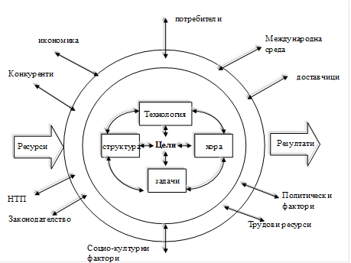

**Външна среда.** От гледна точка на изискванията на системния и ситуационния подход, външната среда все повече привлича вниманието на мениджърите. Стопанската организация като открита система зависи от енергията, информацията и ресурсите, които постъпват от външната среда. Организацията се намира в постоянно взаимодействие с външната среда. Приспособяването й към промените на средата предопределят нейното нормално функциониране.

Във външната среда протичат разнообразни процеси, които определят следните нейни **характеристики**:

* Сложност на външната среда. Стопанската организация реагира на твърде голям брой и разнообразни по своя характер фактори. Анализът на въздействието външните фактори изисква много време и усилия.
* Подвижност на външната среда. Всички обекти и процеси на средата се намират в постоянно движение т.е. непрекъснато се променят. Например, постоянно се изменят финансовите условия (лихвен процент, равнище на инфлация, валутен курс и др.), нормативно-правната система и др.
* Взаимовръзка между факторите на външната среда. Измененията на един фактор води до изменение на много други фактори. Например, изменение на международната цена на петрола води до изменение на вътрешните цени на енергоносителите.
* Турбулентност на външната среда. Изменението на външната среда се обуславя от високата степен на неопределеност и непредсказуемост. Проблемите на турбулентност на външната среда причиняват трудности, които произтичат от измененията на средата.
* Неуправляемост на външната среда. Стопанската организация има малки възможности (в повечето случаи няма такива) да влияе върху външната среда. Известно влияние може да се осъществи чрез лобиране при законодателната дейност, приемане на стандарти, лицензиозни и регулаторни механизми и др. Въпреки това, тези мерки отчасти могат да осигурят стабилност на средата. Поради това организацията е принудена непрекъснато да се адаптира към средата.

**Факторите** на външната среда имат пряко и косвено въздействие. Фактори, които **непосредствено** влияят върху средата, определят локалната среда. Към тях се отнасят:

• Доставчици;

• Клиенти (потребители);

• Конкуренти;

• Трудови ресурси;

• Законодателство;

• Синдикати.

Средата на пряко въздействие включва фактори, които оказват непосредствено влияние върху поведението на организацията и търпят влияние от самата организация. Те са: доставчици - на материали, на капитал, на трудови ресурси; закони и решения на държавни органи, потребители, конкуренти, профсъюзи. Всяка организация получава материалите, оборудването, енергията, капитала и работната сила чрез мрежа от доставчици. Някои организации са силно зависими от непрекъснатия поток от материали, които получават. Съответно от съществено значение са количеството, качеството и времето на доставка. Поради тази причина всяка организация има и съответен запас от най-необходимите материали, като се има предвид предвидимо влошаване на взаимоотношенията с доставчиците. За просперитета на всяка организация, са необходими, обаче, не само материали, но и капитал. В този смисъл тя е зависима от банки, правителствени програми за финансиране, акционери и пр. Всички закони и решения на държавни органи, са фактор, който оказва пряко влияние върху поведението на организацията. Например, данъците, повишаването на електрическата енергия, различните видове лицензии и разрешителни. Съществуването на една организация зависи от нейната способност да намира потребители и да удовлетворява техните потребности. Ако не се удовлетворяват желанията на потребителя, поне както те се удовлетворяват от конкурентната организация, то организацията е обречена на фалит.

Факторите, които **индиректно** влияят върху средата, формират глобалната среда. Основни фактори на глобалната среда са:

* Икономически фактори - включват показатели като: равнище на инфлация, лихвени проценти, равнище на доходи, равнище на безработица, структура на разходите, еластичност на търсенето и предлагането, привличане на чужди инвестиции и др.
* Социално-културни фактори - включват образователното равнище, системата на здравеопазване и качество на живот, култура и ценностна система, традиции, обичаи, изменението на демографската среда и др.
* Технологични фактори - отнасят се до постиженията на научно-техническия прогрес, иновациите, нови технологии и оборудване и др.
* Екологични фактори - включват факторите на околната среда, наличие на природни ресурси и мерките за тяхното опазване и съхранение и др.
* Политически фактори - към тях се отнасят политическата стабилност, политическата подкрепа, политическите гаранции и др.
* Правни фактори - включват изменение на законодателството, нормативни актове непосредствено свързани с дейността на организацията.
* Международна среда - когато организацията усвоява задгранични пазари попада под действието на силите на международната среда. Следва да се имат предвид и световните икономически тенденции.

Технологията е единственият фактор който спада както към вътрешната, така и към външната среда. Когато съществува като стока на пазара, но организацията няма достатъчно капитал за да си я купи, тя е фактор, който спада и към външната среда. Въздействието обаче е косвено, защото може да се експлоатира старата технология. Състоянието на националната икономика следва непрекъснато да се оценява от ръководството на организацията, както и как то се отразява върху функционирането на организацията. Следва също да се има предвид и състоянието на световната икономика, тъй като и то е съществено значение за националната икономика. Например ако прогнозите сочат увеличаване темпа на инфлация, желателно е ръководството да увеличи стоковите си запаси. Също така може да се фиксира заплащането и пр. Социалните и културни фактори оказват косвено въздействие върху поведението на организацията. Към тях се отнасят – получаване на подкуп, отношението към предприемачеството, към половата принадлежност, редица етнически и религиозни предразсъдъци. Косвено въздействие върху поведението на организацията оказват и политическите фактори, което обуславя отношението на държавната администрация към бизнеса, лобито в парламента което цели получаването на вярна и точна информация за решения на тези органи, които засягат интересите на организацията. Международните събития са фактори влияещи върху поведението на организацията, които се отличават с повишена сложност, поради съвкупността от фактори, които характеризират всяка отделна държава, като – икономика, култура, обем и качество на трудовите и материални ресурси, закони, държавни учреждения, политическа стабилност, технологично ниво и пр. Една организация може да се установи на международния пазар по различни начини. Най-опростеният начин на проникване на международния пазар е експортът. Друг начин е лицензирането, чрез продажба на лиценза за производството на своя продукция на чуждестранна организация. Начин за установяване на международният пазар са и преките капиталови вложения, които са най-силната степен на международния бизнес, тъй като организацията създава своя фирма извън граница като запазва пълен контрол над производството и всички останали компоненти. Начин за установяване на международният пазар е и създаването на многонационални корпорации. Факторите на международната среда оказват влияние върху функционирането на международния бизнес, и те са – култура, икономика, законодателство, държавно регулиране и политическа обстановка.

Важно значение при изучаване на външната среда има информацията за нейното състояние. От тази гледна точка се различават няколко **ситуации**, които характеризират степента на информираност на субекта на управление за състоянието на външната среда. Към тях се отнасят:

* Детерминирана информационна ситуация - характеризира се с наличието на пълна информация за състоянието на външната среда на организацията. При тази ситуация субектът на управление има възможност точно да определи тенденциите за развитие на пазара и адекватно да отговори на средата.
* Умерено детерминирана ситуация - проявява се при наличие на отделни елементи на неопределеност в структурата на информационното осигуряване на информацията.
* Детерминирано-стохастична информационна ситуация - обикновено се отнася до гранично положение, когато ръководството е осигурено с информация за вземане на управленско решение на 50%.
* Умерено-стохастична информация - ситуация при която управлението разполага с незначителна (по-малко от 50%) информация за състоянието на външната среда.
* Стохастично-информационна ситуация - проявява се когато субекта на управление практически не разполага с информация за текущото състояние на външната среда и за перспективите на нейното развитие.

**Стратегически анализ на външната и вътрешната среда на организацията (SWOT анализ)**

Наименованието на SWOT анализ е акроним от първите букви на понятията: Strengths (силни страни); Weaknesses (слаби страни); Opportunities (възможности); Threats (заплахи). SWOT анализът широко се използва при анализа на външната и вътрешната среда за получаване на структурирана информация за разработка на конкурентни стратегии.

Външната среда на организацията се изразява с възможностите и заплахите (O, T), а вътрешната със характеристиката на силните и слабите страни (S,W). Основните фактори, които SWOT анализа изучава са посочени в следващата таблица:

|  |  |
| --- | --- |
| **Фактори на SWOT-анализ** | |
| ***Потенциални вътрешни силни страни (S):*** | ***Потенциални вътрешни слаби страни (W):*** |
| Ясно изразени професионални умения и компетентност | Липса на професионални умения и компетентност |
| Сигурни финансови източници | Затруднен достъп до финансови ресурси |
| Силни конкурентни предимства | Слаби или липса на конкурентни предимства |
| Ясно формулирани целеви пазари | Липса на информация за пазара и потребителите |
| Утвърден пазарен лидер | Слаб участник на пазара |
| Ясно формулирани стратегии | Липса на стратегии за развитие |
| Използване на икономии от мащаба;  Ефективен контрол на разходите | Висока себестойност на продукта в сравнение с основните конкуренти. |
| Уникална технология и съвременна материално- техническа база | Амортизирано оборудване и технологии |
| Съвременно управление | Липса на добро управление |
| Надеждна дистрибуторско система | Слаба система на разпределение и дистрибуция |
| Ефективна реклама | Липса на промоционална политика |
| ***Потенциални възможности на външната среда (О):*** | ***Потенциални заплахи на външната среда (Т):*** |
| Възможности за обслужване на допълнителна група потребители | Намаляване на пазарния ръст; неблагоприятни демографски изменения на пазарните сегменти. |
| Разширяване на набора от възможни стоки и услуги | Увеличаване на продажбите на стоките заместители; изменение на потребителските предпочитания |
| Намаляване на конкурентите | Силна конкуренция |
| Облекчаване на търговските бариери при навлизане на пазари | Поява на нови конкуренти с по-конкурентни цени на стоките |
| Благоприятни валутни курсове | Неблагоприятни валутни курсове |
| Достъп до ресурси | Трудности с доставчиците |
| Благоприятни законодателство | Законодателни ограничения |
| Стабилизиране на бизнес средата | Нестабилност на външната среда |

Най-често допускани грешки при използване на SWOT анализ:

1. **Методологични** грешки

* Необективност при разпознаване и оценяване на факторите
* Непълен списък и нарушена последователност на оценяване
* Едностранчивост в подбора на информацията и оценяването
* Нефокусиран анализ
* Липса на количествена и сравнителна оценка

1. **Организационни** грешки

* Липса на организационни стимули за идентифициране на слабостите и решаване на проблемите
* Висшият мениджмънт изпълнява изцяло анализа
* Стратегически анализ без (стратегически) данни
* Анализът не е интегриран в процеса на управление
* Липсата на синхрон между анализа и промените намалява стратегическия избор

На следващата таблица са представени систематизирано най-често допусканите грешки при SWOT анализ на здравни заведения и контролни въпроси при провеждането му, според икономиста Александър Вълков.

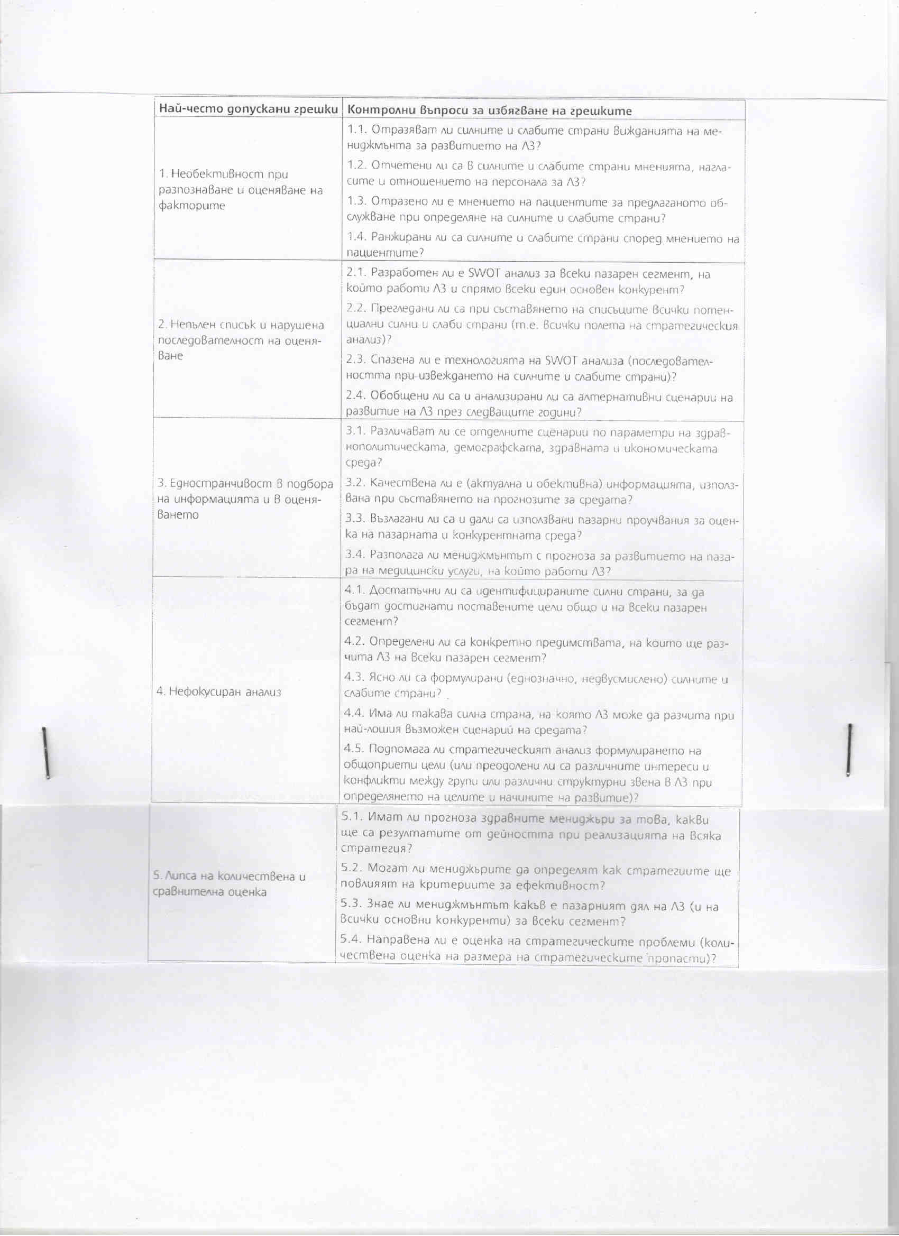

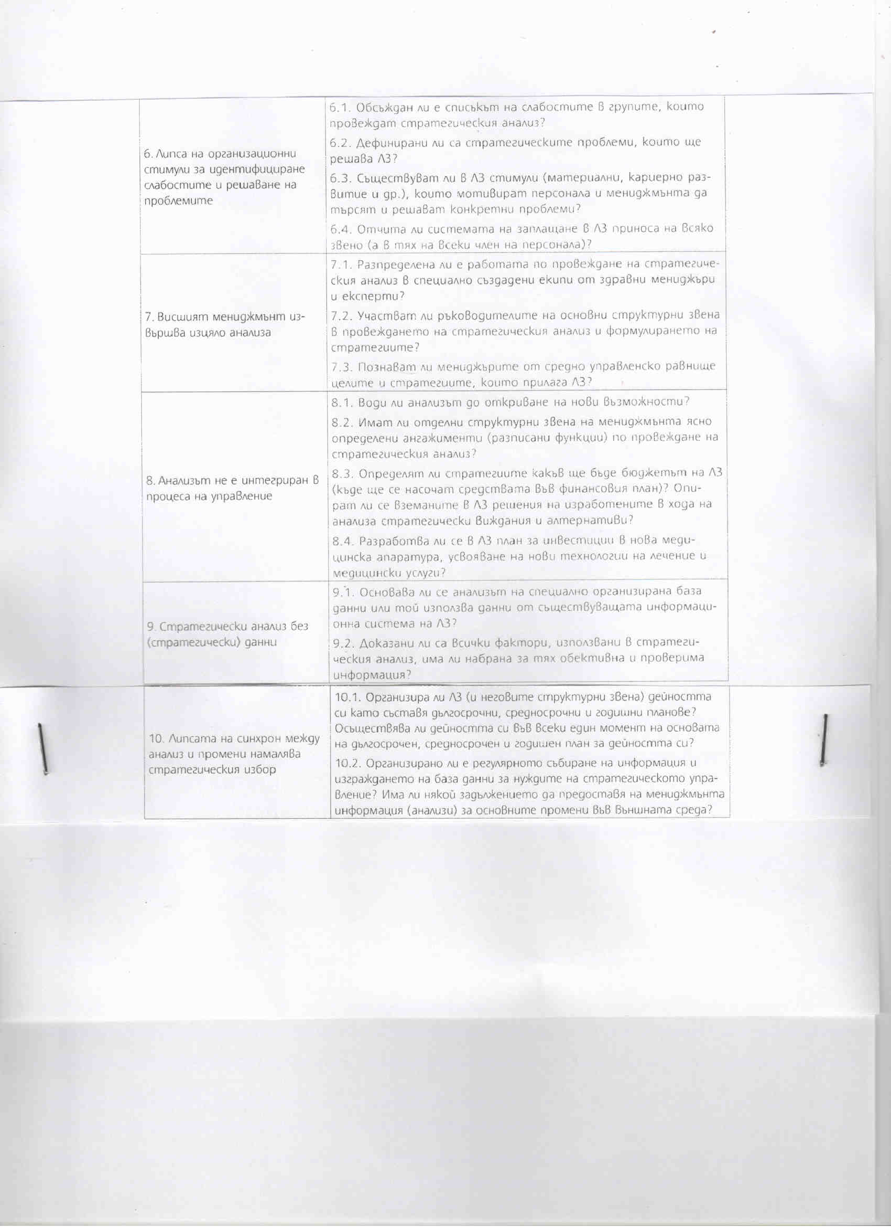

**Използвана литература:**

1. Бенчева, Н. Основи на стопанското управление. Акад. изд., Пловдив, 2008 г.
2. Вълков, А., Десет грешки при използване на SWOT анализа в стратегическото маркетингово планиране в лечебните заведения. Икономически алтернативи, брой 1, 2010.
3. Кузманова М., М. Александрова, Мениджмънт. Теория и практика, Изд. „Везни-4”, 2013.
4. Нейкова Р., Основи на управлението. Изд. Св. Григорий Богослов, 2008.
5. Проф. Петров, Ст. Основи на управлението. Лекционен курс. http://store1.data.bg/grupa53/2-ri%20semestur/
6. Питърс Т., Р.Уотьрман, Към съвършенство на фирменото управление., София, "Наука и изкуство", 1988.
7. Petersen, Chr., The Practical Guide to Project Management. 2017, www.bookboon.com.
8. Drucker, P. The Drucker lectures. McGraw-Hill eBooks, 2010.
9. Kotler, Ph. Et al. The Quintessence of Strategic Management. Springer-Verlag Berlin Heidelberg 2010.
10. Porter’s five forces. http://www.free-management-ebooks.com/title-list.htm
11. Robbins St., D. De Cenzo, M. Coulter, Fundamentals of Management: Essential Concept and Applications , 9th Edition, Pearson, 2014.
12. Swayne, L. E., W. J. Duncan, P. M. Ginter, Strategic Management of Health Care Organizations., 6-th edition, Wiley publ., 2010.

**Въпроси за самоподготовка:**

1. Характеризирайте вътрешната среда на организацията.

2. Каква е основната връзка между организацията и външната среда?

3. За какво служи SWOT анализът?

**Тема за дискусия:**

Ролята на квалификацията на служителите за оптимизиране на здравеопазната система.